BASE DE DATOS

PRUEBA CON NODE.JS

--------------------Introducir datos--------------------

-Conectamos con la base de datos e insertamos datos de nombre, apellidos, email y contraseña en la tabla de usuario:
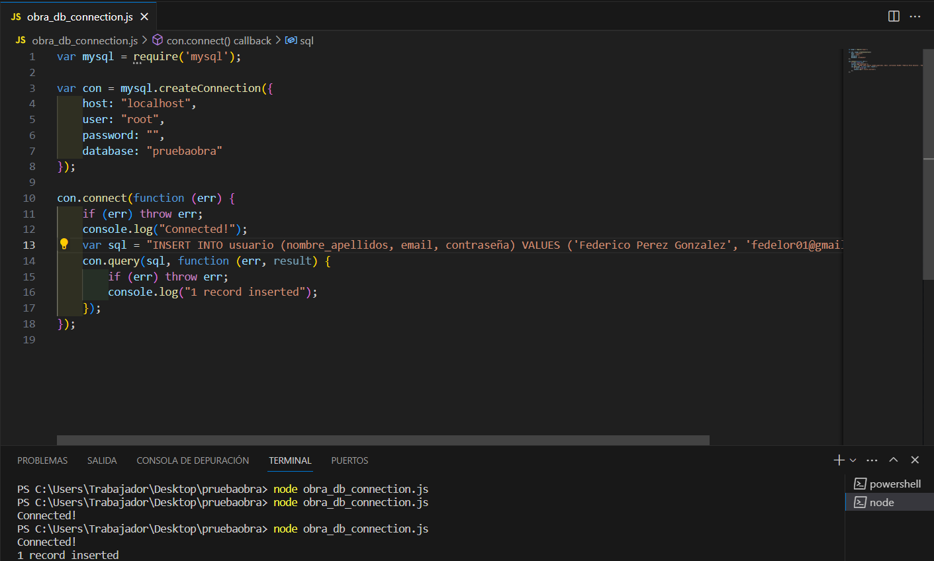
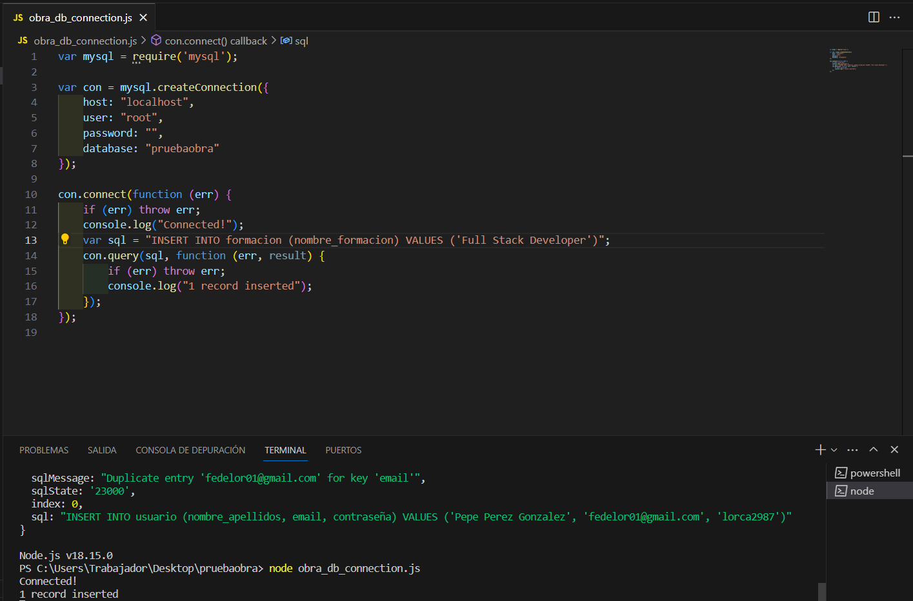
-Insertamos datos del nombre de formación en la tabla de formación:

-Insertamos la id del usuario y la id de la formación en la tabla relacional de formaciones:

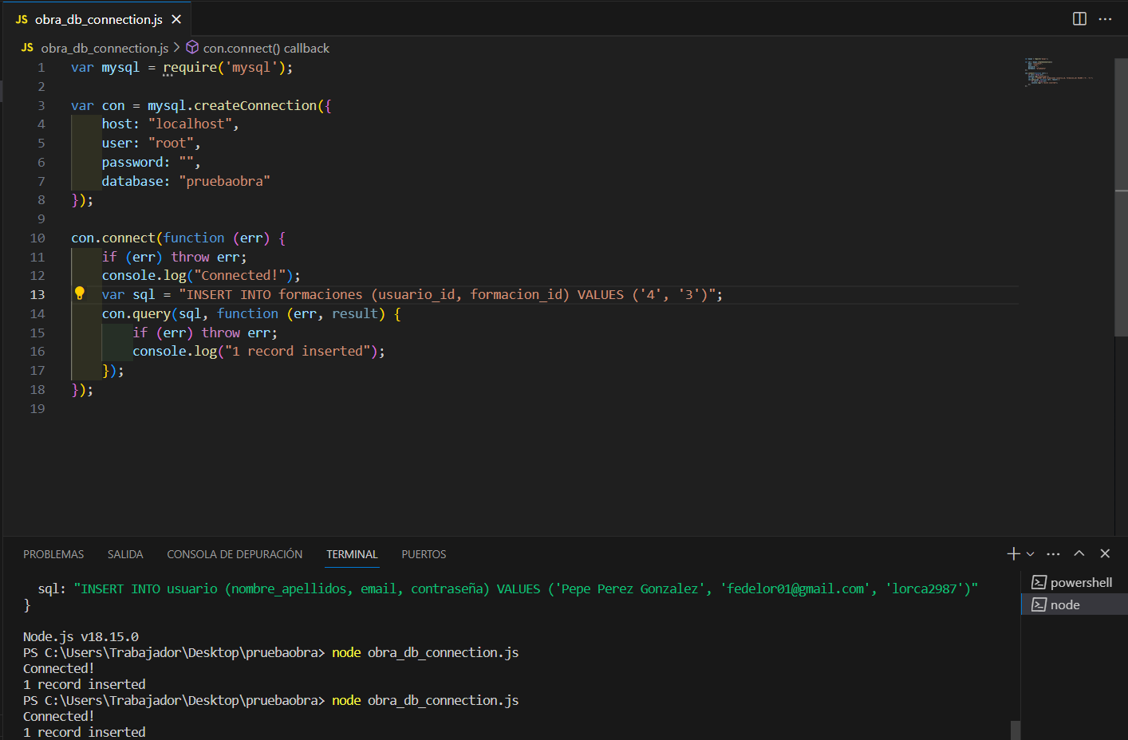

-Insertamos datos del nombre de habilidad en la tabla de habilidades:
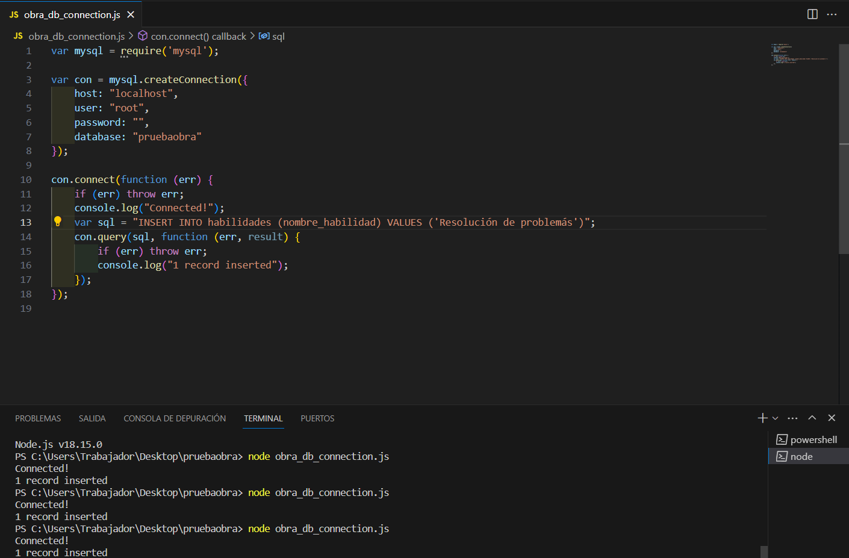

-Insertamos la id del usuario y la id de la habilidad en la tabla relacional de habilidades:
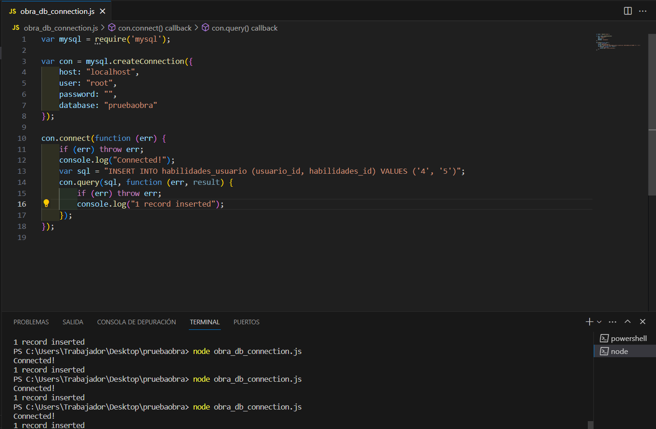

-Insertamos datos del nombre de competencias en la tabla competencia:
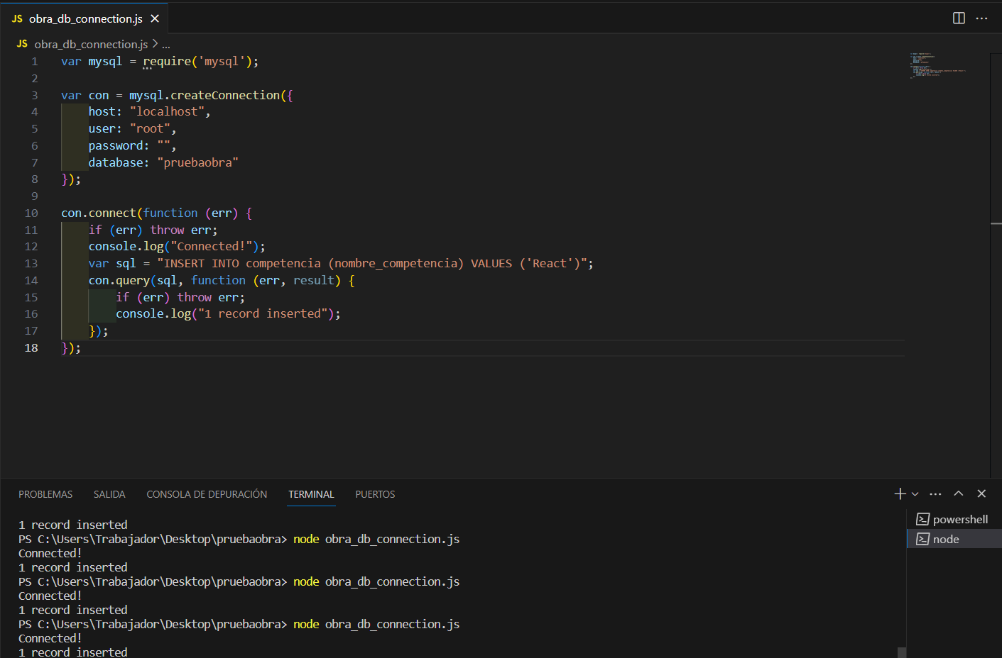

-Insertamos la id de usuario y la id de competencia en la tabla relacional de competencia:
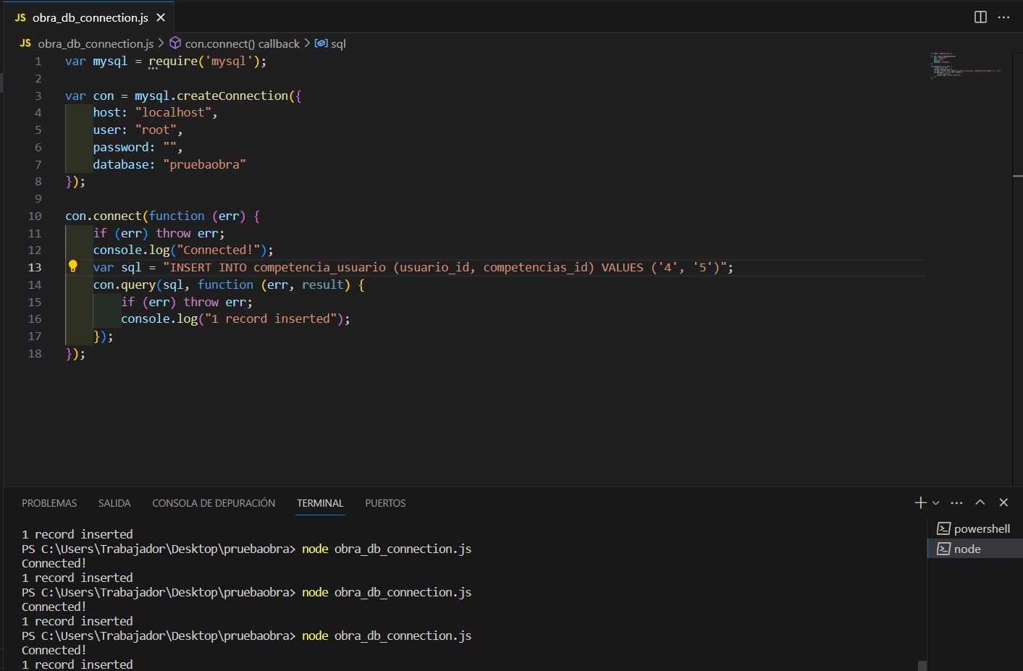

-Insertamos datos del nombre de idioma, el nivel oral, escrito y lectura en la tabla de idiomas:
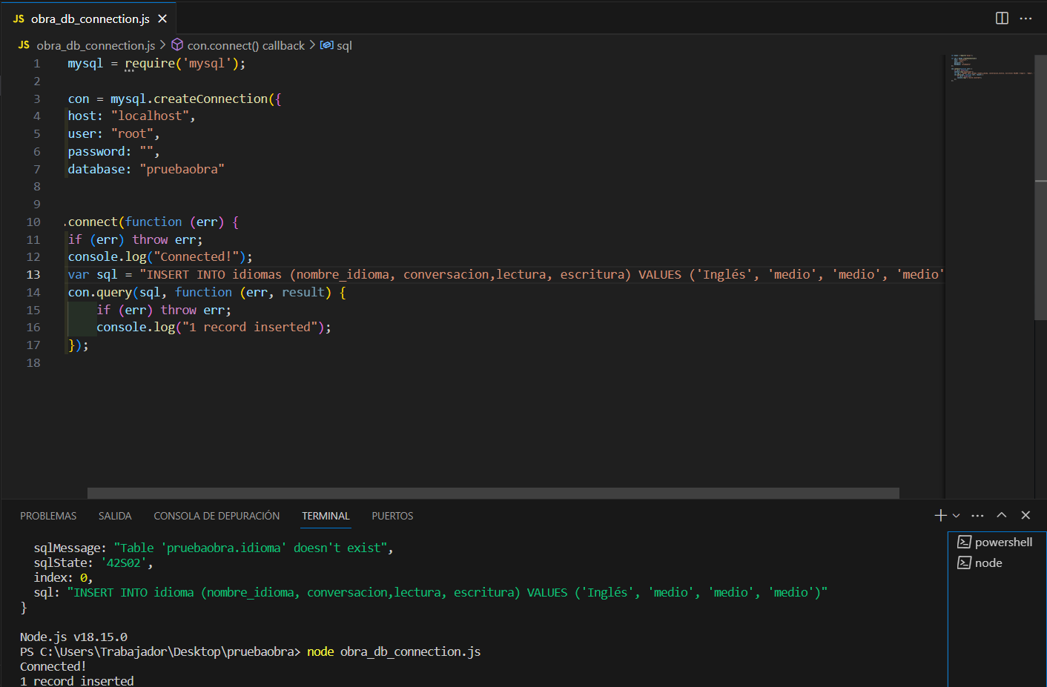
-Insertamos la id de usuario y la id de idiomas en la tabla relacional de idiomas:

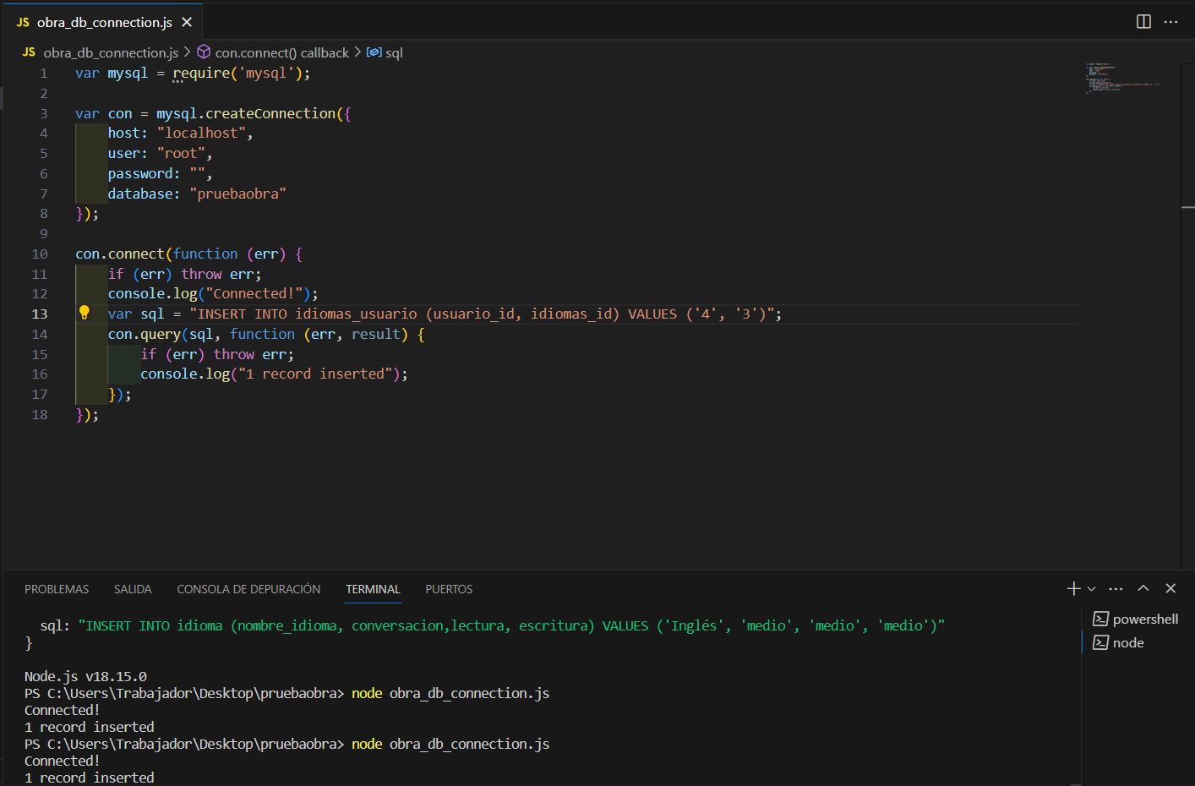

-Insertamos el nombre del puesto de trabajo en la tabla de puesto de trabajo:
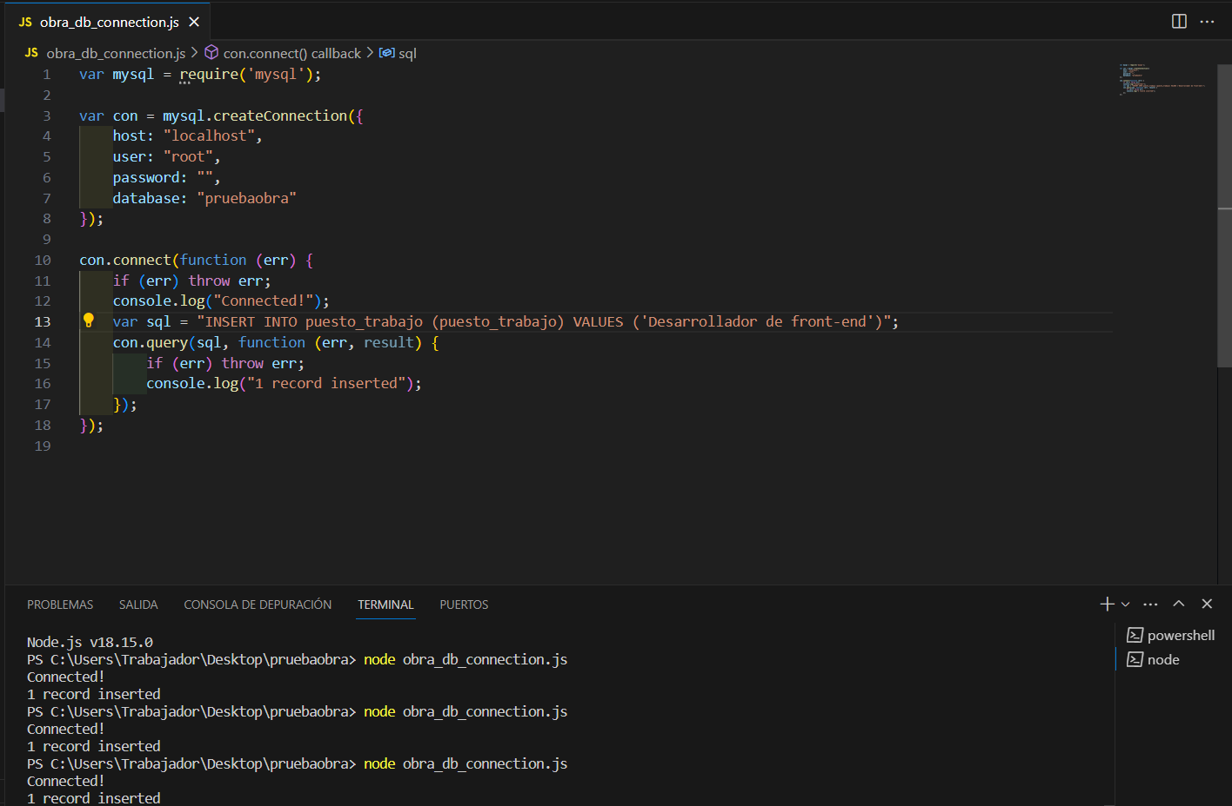

-Insertamos la id del usuario y la id del puesto de trabajo en la tabla de experiencia laboral:
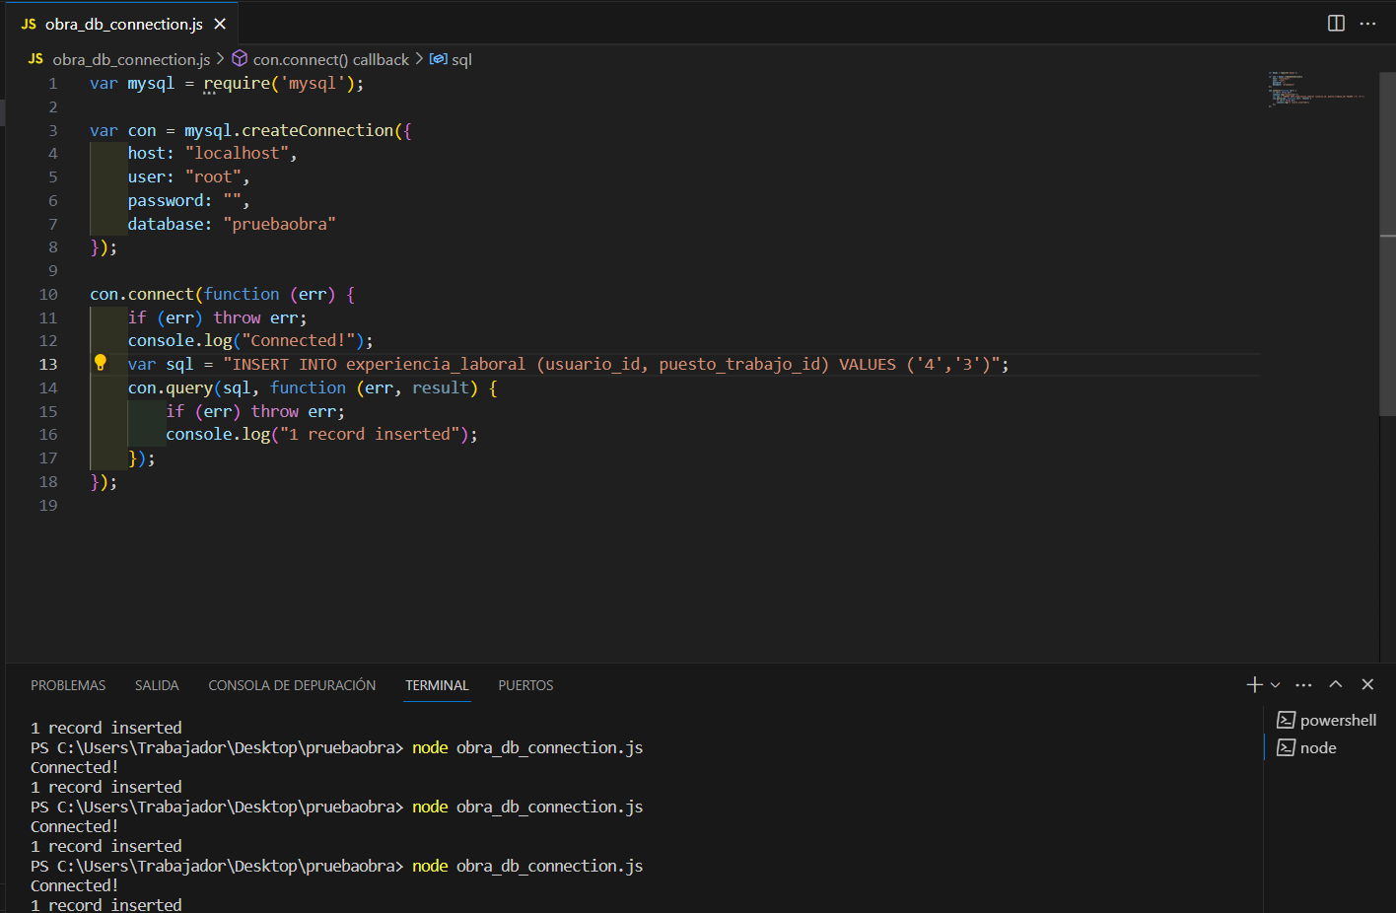

-Insertamos la id de usuario, la id de formacion, la descripcion de la formacion y la institucion en la tabla de propuesta de formacion:

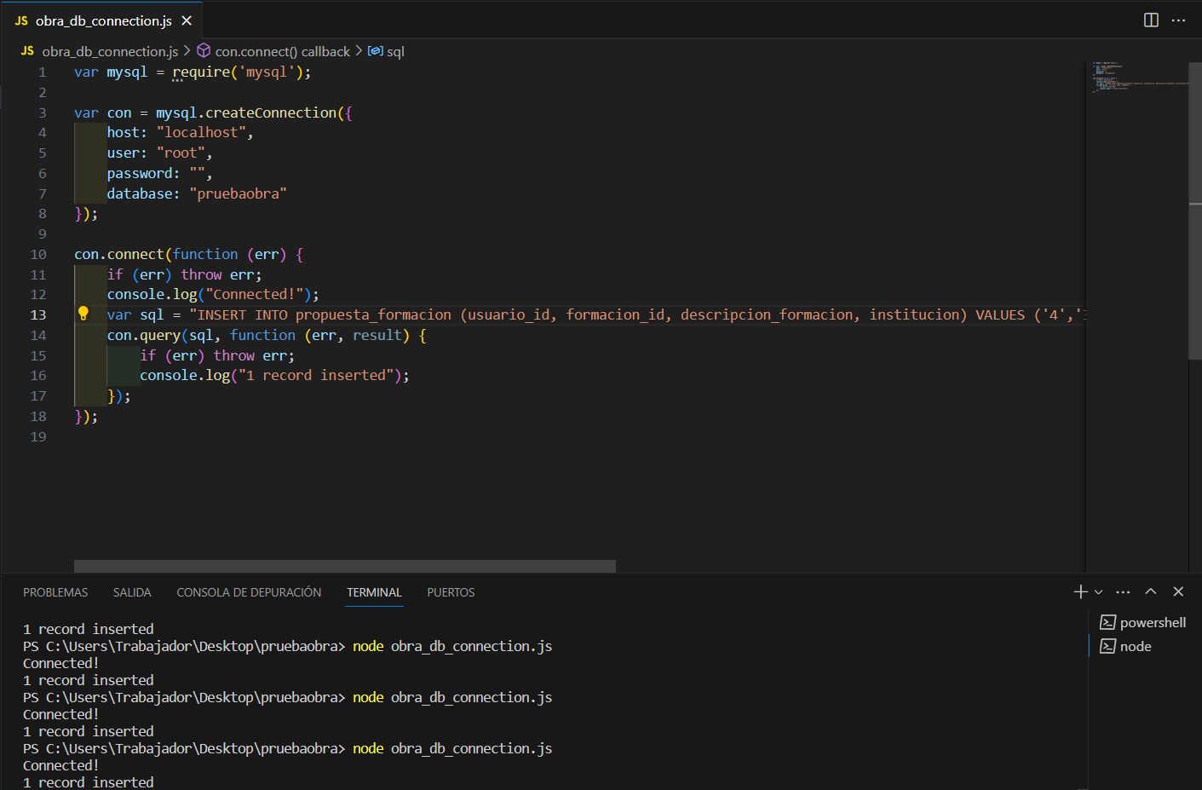
-Insertamos la id de usuario, la id de propuesta de formacion, la reseña y la valoracion en la tabla de reseña:
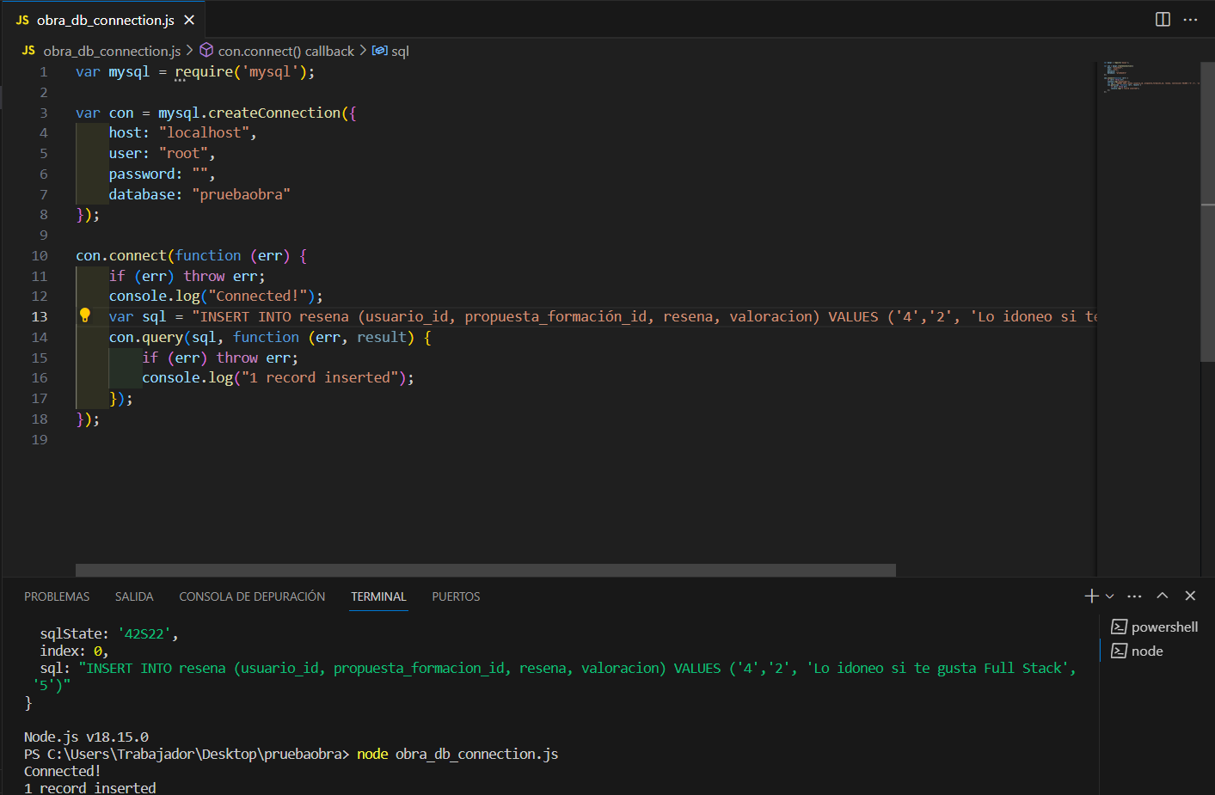
-Insertamos la id del emisor, la id del receptor y el mensaje en la tabla de mensaje:
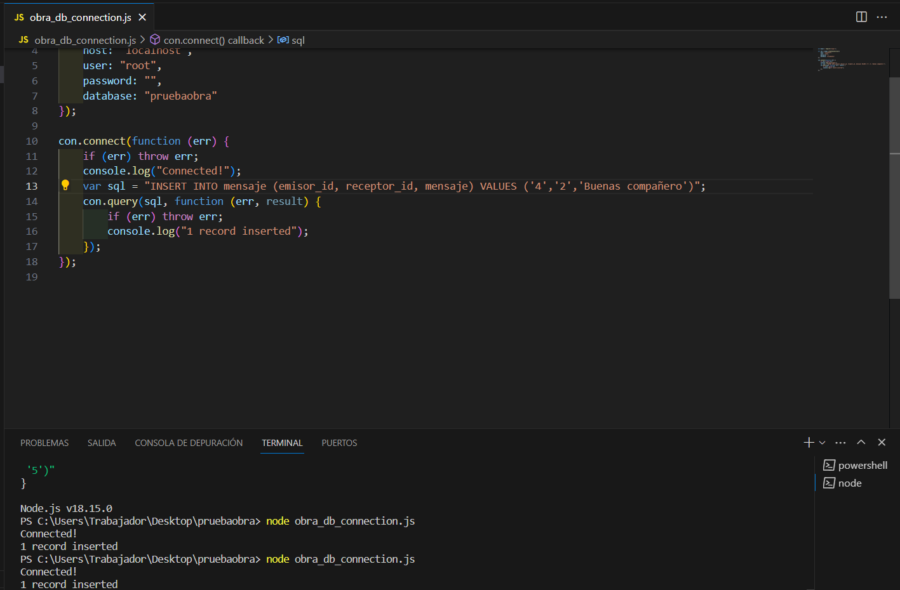

--------------------Hacer consultas--------------------

-Sentencia para consultar nombre, apellidos y el nombre de la formacion:
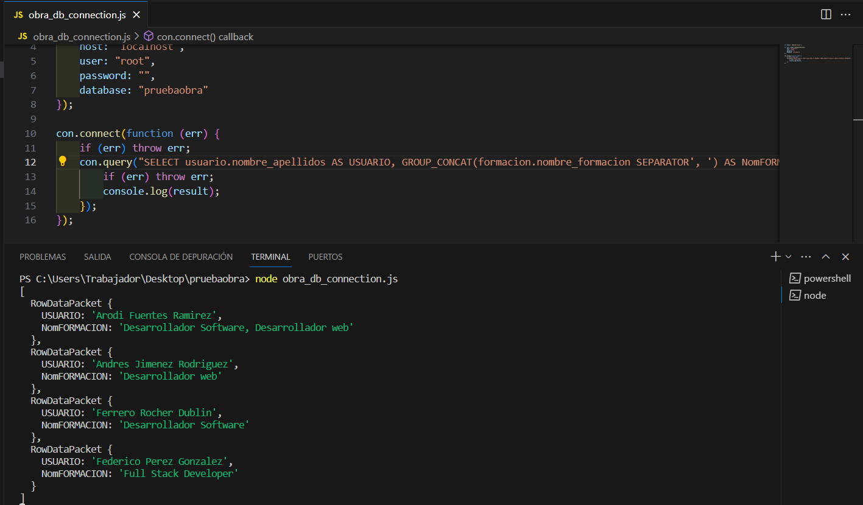

-Sentencia para consultar nombre, apellidos y el puesto de trabajo al que aspira:

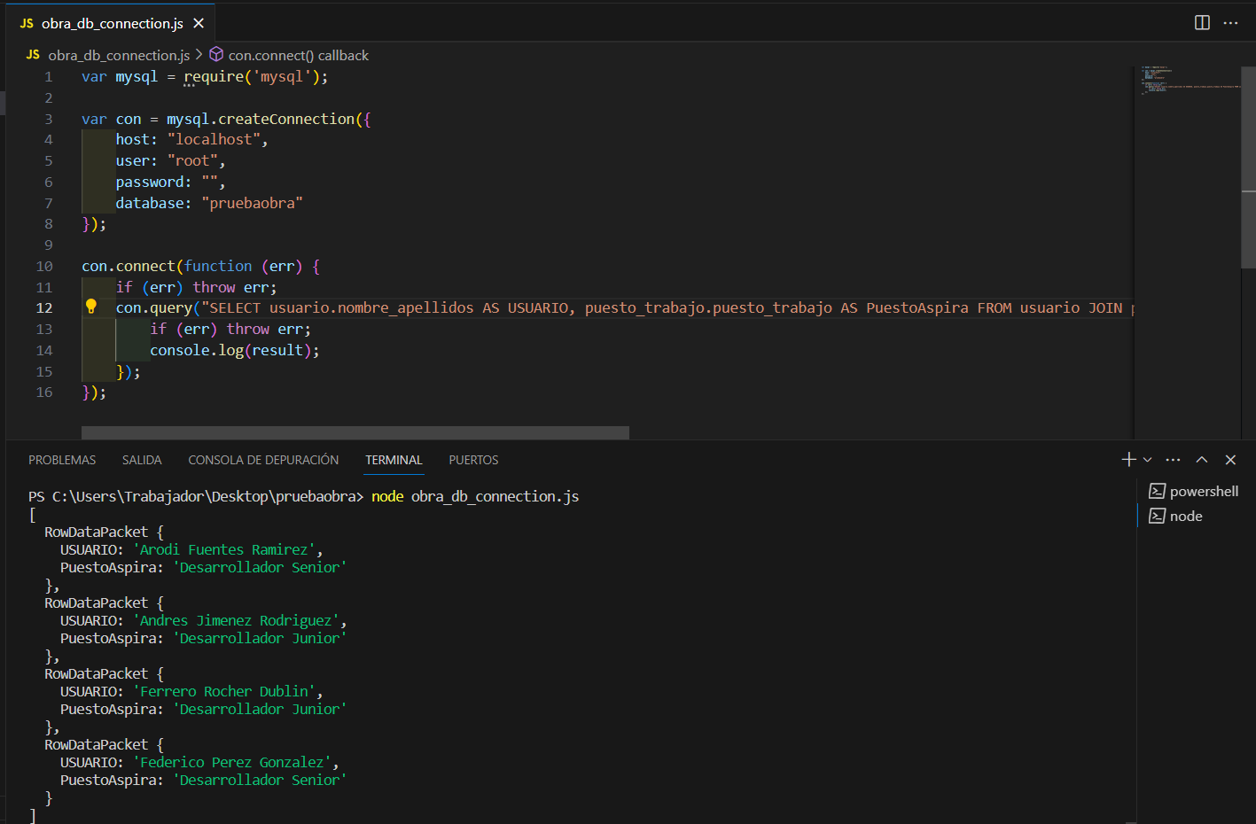

-Sentencia para consultar nombre, apellidos, el nombre de la formacion y el puesto de trabajo al que aspira:

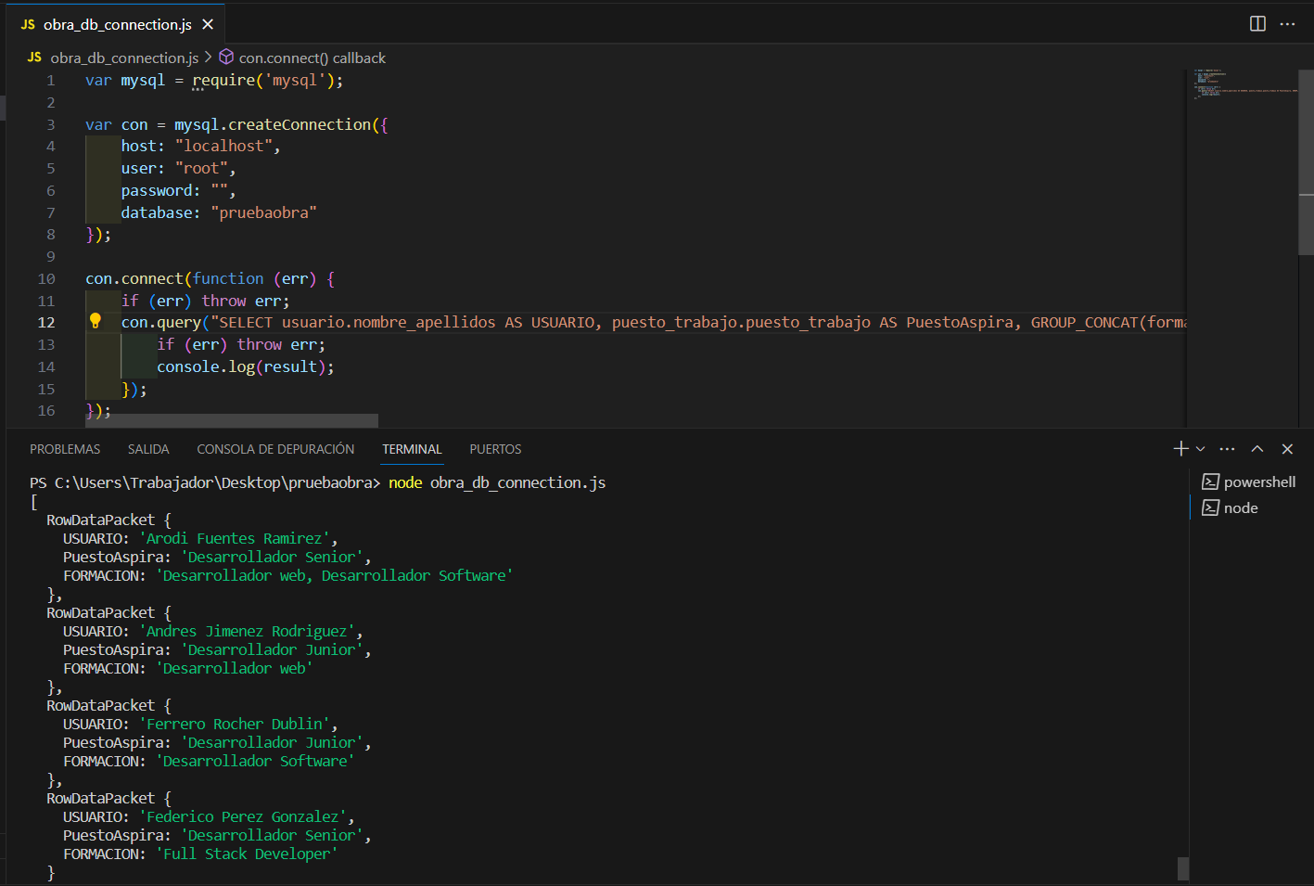
-Sentencia para consultar nombre, apellidos y la experiencia laboral:
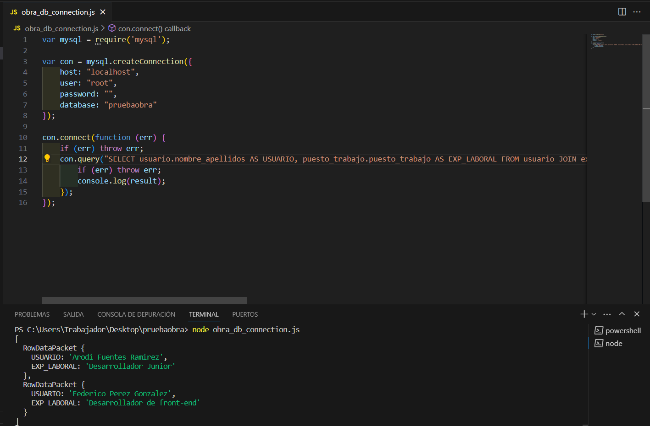

-Sentencia para consultar nombre, apellidos y las competencias:
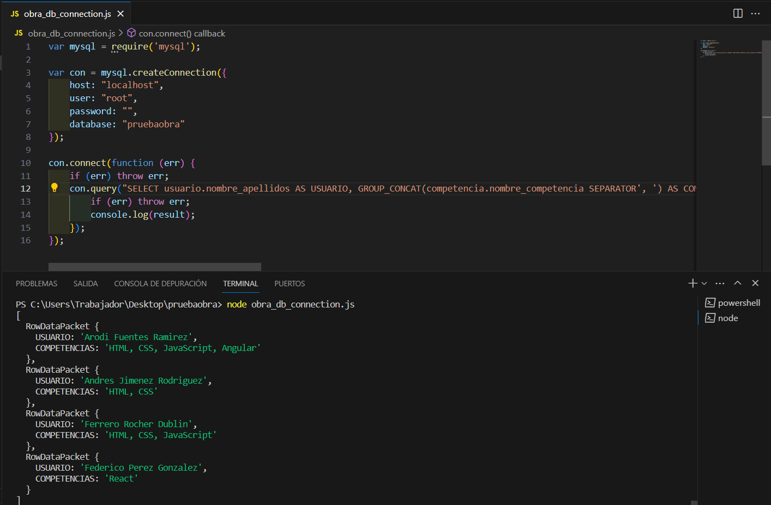

-Sentencia para consultar nombre, apellidos y las habilidades:

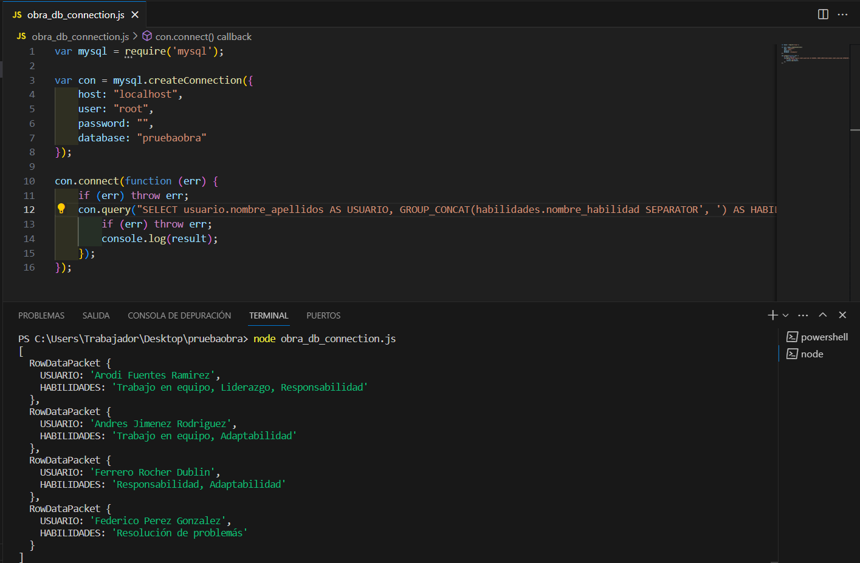

-Sentencia para consultar nombre, apellidos, las habilidades y las competencias:
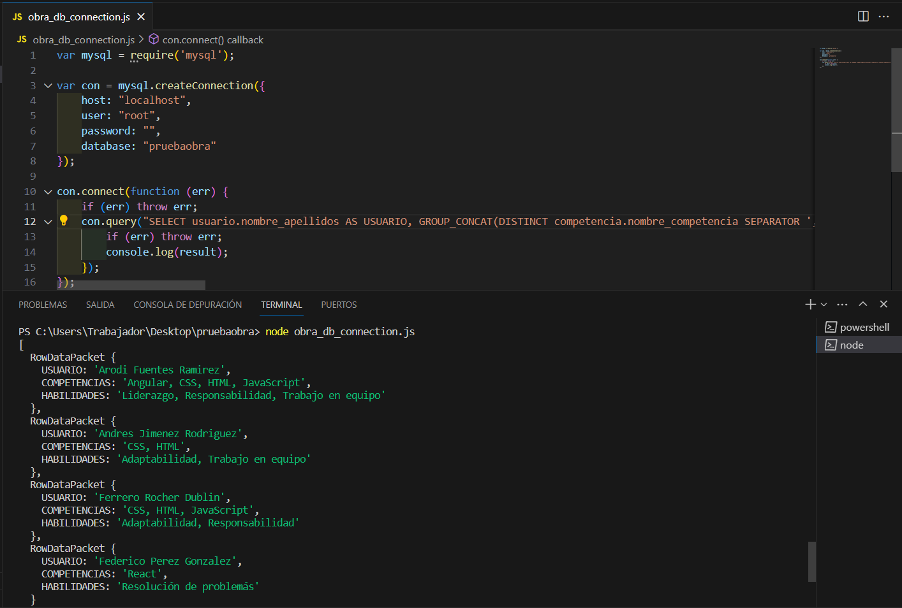
-Sentencia para consultar nombre, apellidos, los idiomas, el nivel oral, de lectura y escrito:

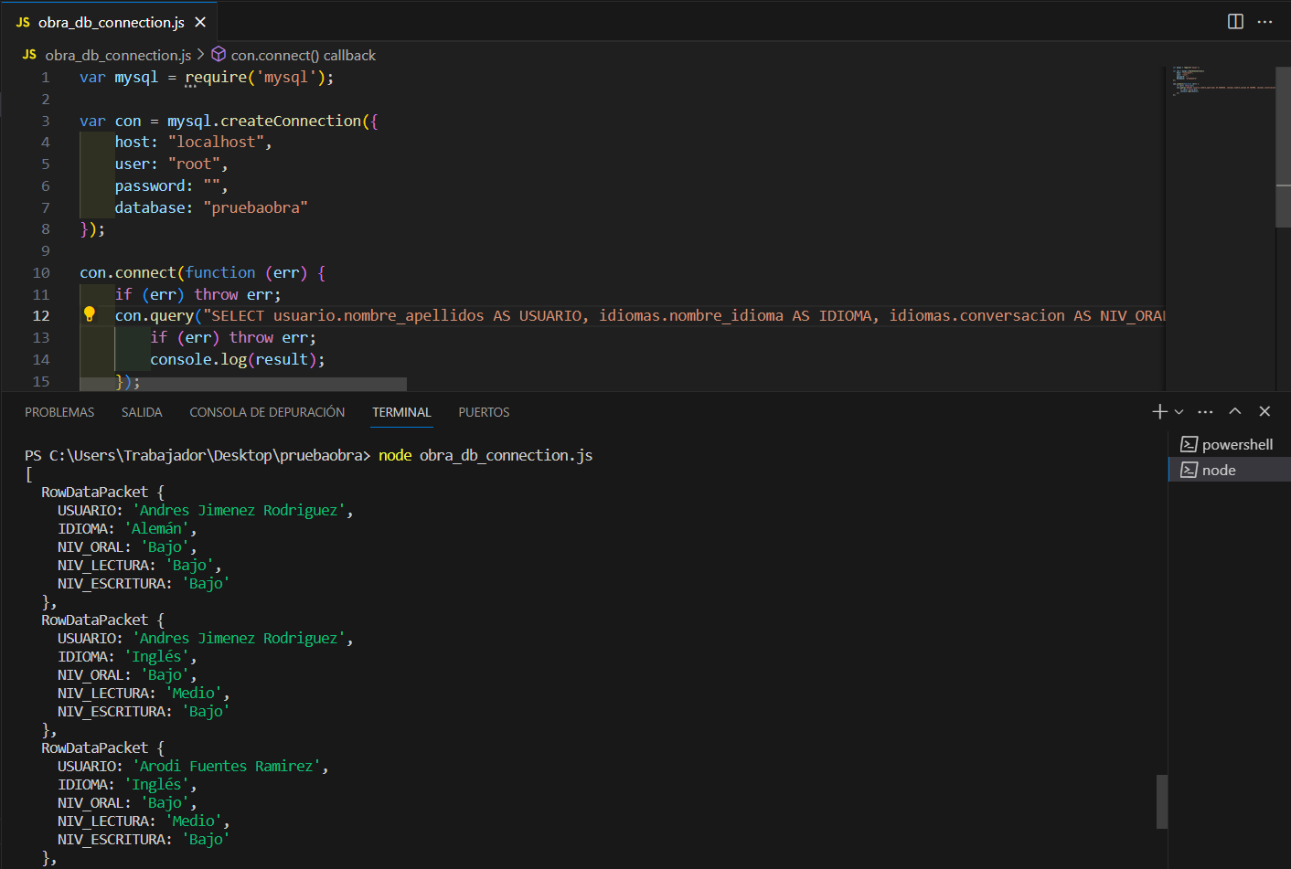

-Sentencia para consultar nombre, apellidos, los idiomas, el certificado y el nivel del certificado:
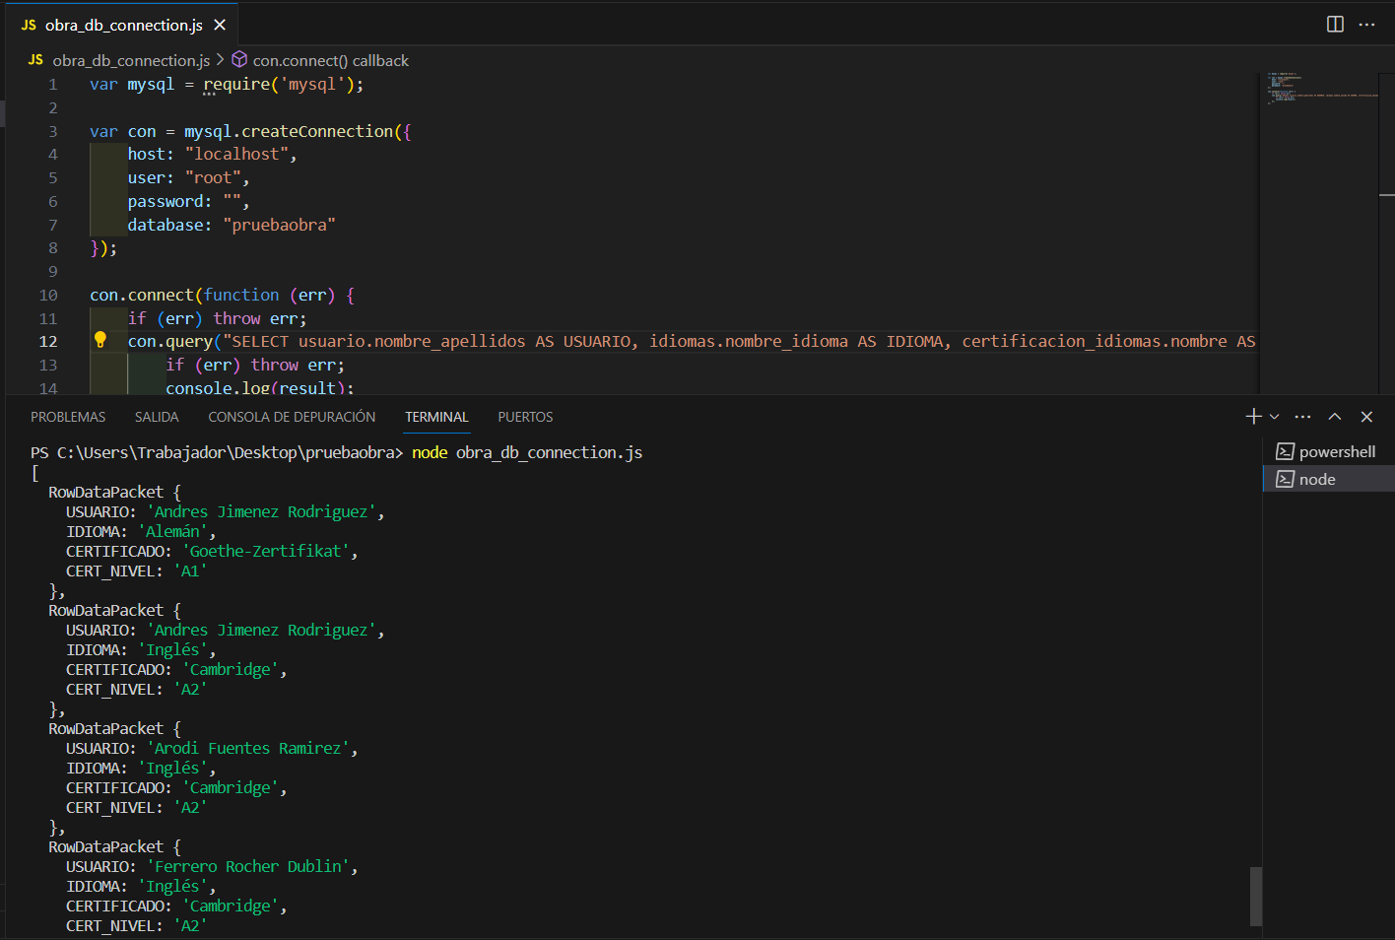
-Sentencia para consultar nombre, apellidos, los idiomas, el certificado, el nivel del certificado, el nivel oral, de lectura y escrito:
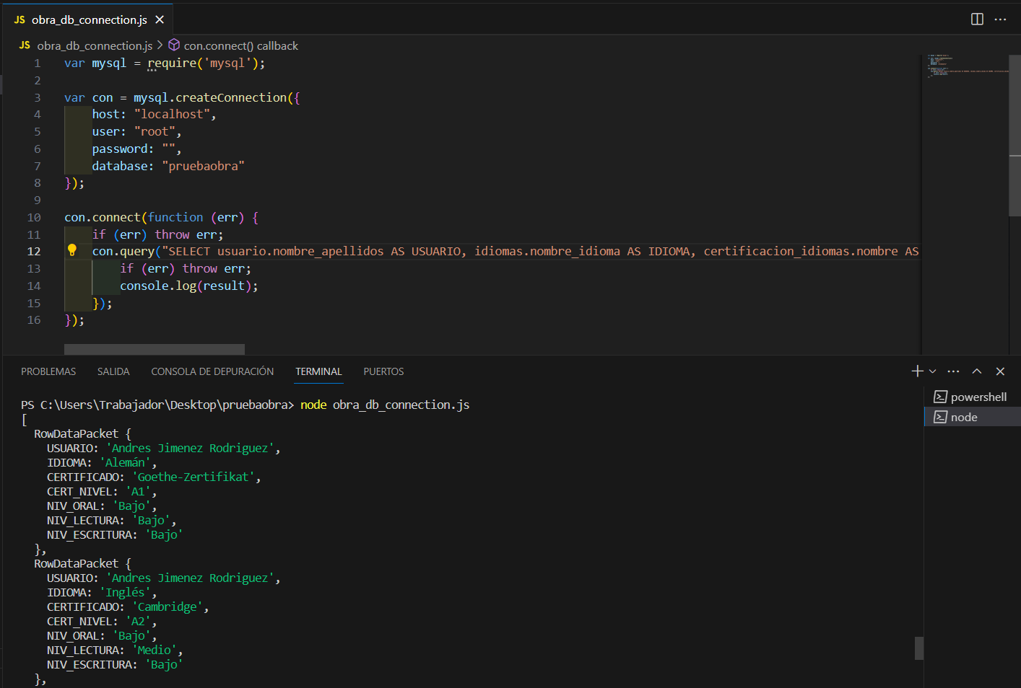
-Sentencia para consultar nombre, apellidos y mensaje enviado, ordenado por la fecha y hora del envío:

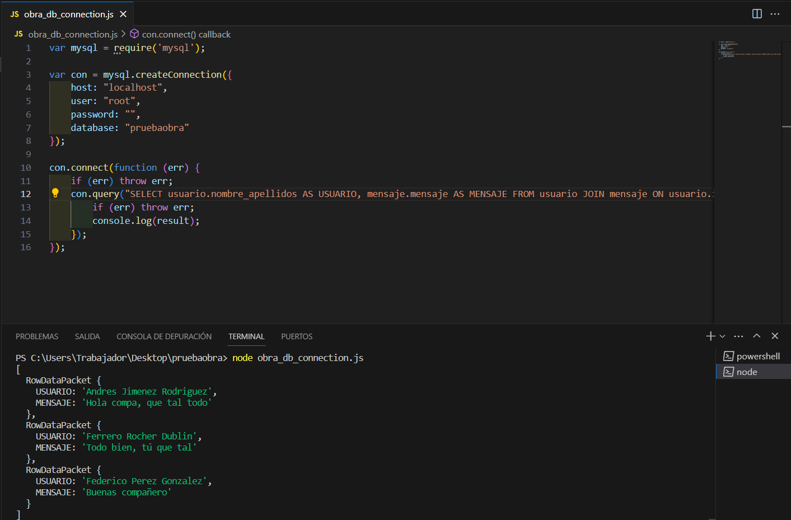
-Sentencia para consultar nombre, apellidos y mensaje recibido, ordenado por la fecha y hora del envío:
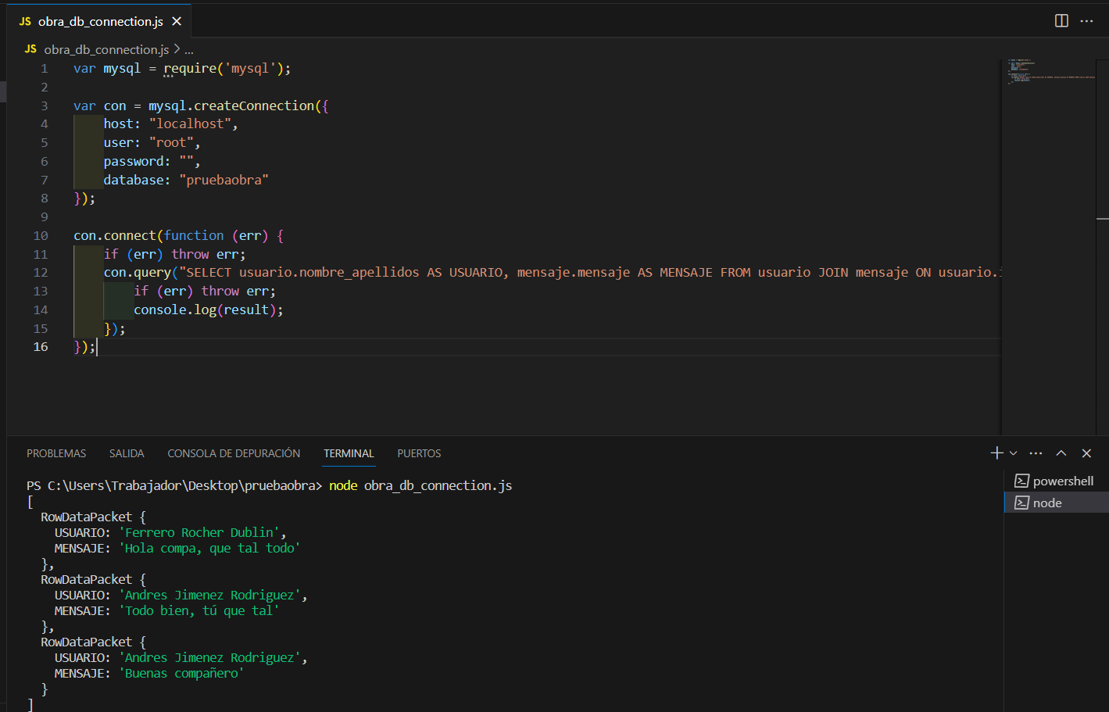
-Sentencia para consultar nombre, apellidos, nombre de la propuesta de formacion, descripción e institución:

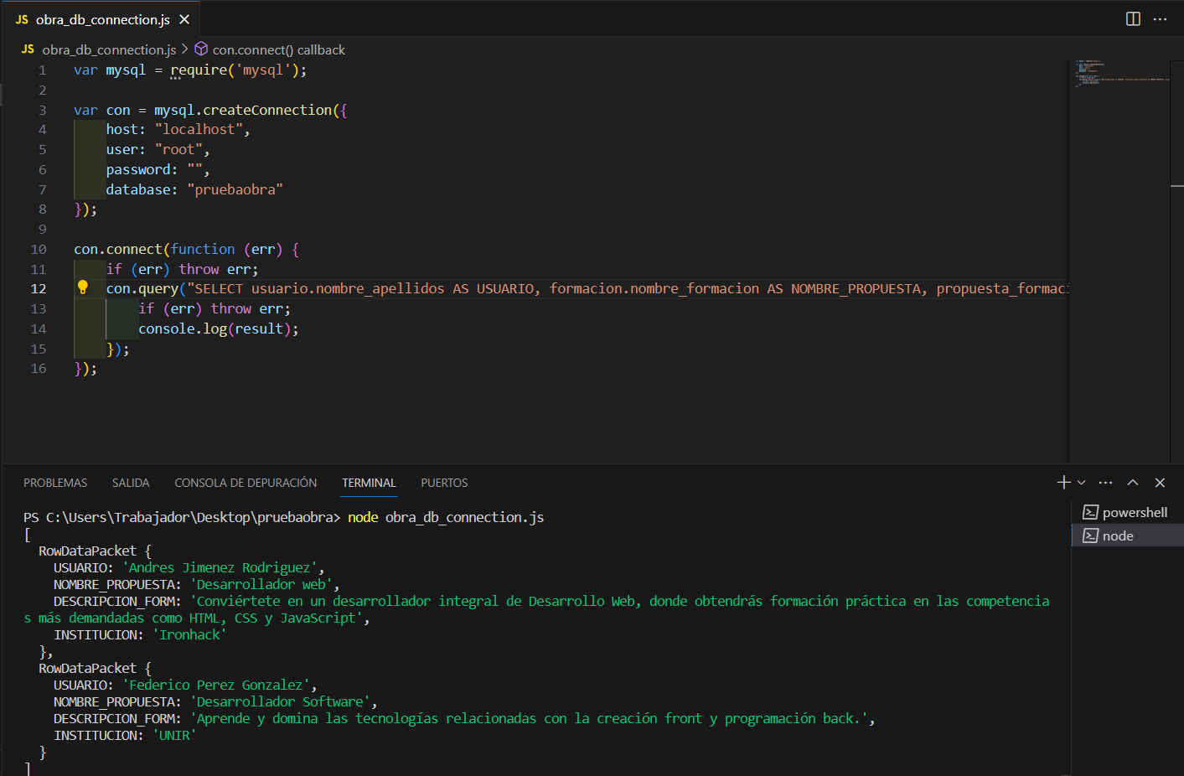
-Sentencia para consultar nombre, apellido, nombre de la propuesta, reseña y valoración:

